***Нет религии выше Истины***

Выпуск №1**(1801)Февраль, 2021 год**



*Официальное издание Посланника Великого Белого*

*Братства* ***Татьяны Николаевны Микушиной***

**О различении[1]**

Т.Н Микушина

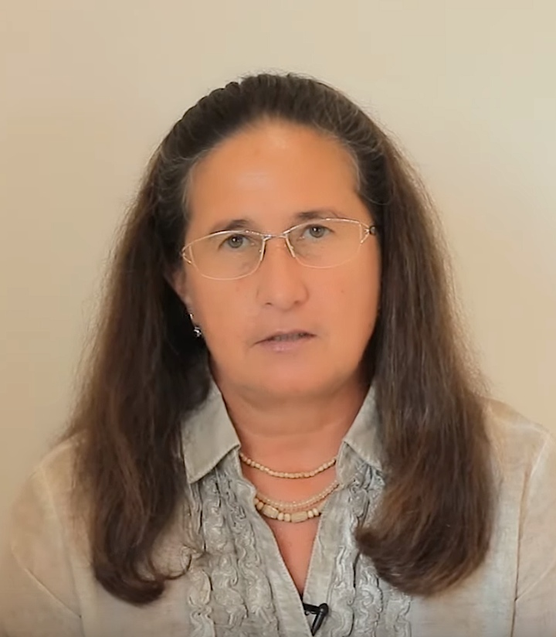Мы знаем о том, что для того чтобы овладеть качеством различения, нужно иметь раскрытую чакру третьего глаза. Тогда человек способен делать верное различение. Но большинство людей в настоящее время имеют раскрытыми нижние одну, две или три чакры. И поэтому для большинства людей вот этот дар различения в настоящее время не доступен.

И даже если вы имеете, например, частично раскрытые верхние чакры, но попадаете в условия многомиллионного города, которые в настоящее время напоминают собой нечто подобное сточным канавам, и когда вы попадаете в эти сточные канавы, весь мусор оседает в ваших чакрах, и вы уже не способны делать того различения, которые бы делали, находясь где-то высоко в горах, в достойных условиях.

Поэтому, действительно, вопрос различения в наше время стоит очень остро. От того, какое различение мы делаем, зависит буквально всё: выбор пищи, выбор жилища, выбор жизненного пути, работы, выбор спутника жизни, выбор учебного заведения, где будут учиться ваши дети, выбор на различных выборах в государственные учреждения и так далее.

Какие могут быть критерии?

Если вы выбираете какой-нибудь предмет для покупки, например, пищу, или одежду, или дом, или машину и что-то ещё, тогда, конечно, нужно пользоваться логикой и сравнением информации из разных источников.

Если вы делаете выбор на духовном уровне, то в этом случае рекомендуется опираться

на мнение авторитетного человека, который бы поделился с вами своим опытом в том или ином вопросе.

Если вы выбираете, как поступить в той или иной жизненной ситуации, то в этом случае имеет смысл проанализировать тот мотив, который вами движет. То есть, если вы хотите что-то сделать, например, вы хотите начать издание какого-то журнала, или издать какую-то книгу, или ещё что-то сделать – для того чтобы заработать деньги, то я бы подумала, правильный ли это мотив.

Если вы делаете какое-то дело, помогая людям, которые нуждаются в помощи – инвалидам, престарелым, и вы делаете это просто для того, чтобы помочь им, помочь жизни – просто, чтобы помочь человеку, – то в этом случае вами руководит правильный мотив.

Вот я бы пользовалась такими критериями, если бы речь зашла обо мне. >>>

Если ваш выбор касается отношения к какому-то человеку, то тогда следует судить по плодам, как учил нас Иисус более 2000 лет назад. То есть, если человек говорит правильные слова, обещает что-то, но не выполняет своих обещаний, и результат того, что он делает, отрицательный, то в этом случае можно сказать, что этому человеку доверять не следует. Вот таким образом мы будем судить по плодам.

Конечно, покажется самым простым – открыть чакру третьего глаза, и тогда будет возможно сделать любое различение на любом уровне, на любом этапе жизненного пути… Но как раз раскрыть чакру третьего глаза представляет собой очень большую сложность. Для того чтобы этого достичь, необходимо посвятить этому всю свою жизнь. Потому что раскрытые чакры говорят о том, что человек отработал практически 100 % своей кармы. Его энергетический уровень позволяет ему существовать при открытых чакрах. Но вот чтобы достичь такого уровня – освободиться от кармы, – необходимо посвятить этому всю жизнь. Точно так же, как йоги посвящали всю свою жизнь йоге.



Для этого необходимо решить очень много задач. Это проживание в энергетически чистом месте, это проживание в кругу близких по духу людей, это организация правильного питания, это организация правильного процесса обучения не просто с младенчества, а ещё в период беременности обучение родителей, это занятия духовными практиками (йога, медитация, молитвы, чтение духовных текстов) – и не от случая к случаю, а каждодневная духовная практика. И только в комплексе решая все эти задачи на протяжении десяти, двадцати лет и всей жизни, возможно в той или иной степени подойти к тому энергетическому уровню, на котором возможно получение дара различения.

*Источник:*

[*https://youtu.be/3KQ_VQ-GuCw*](https://youtu.be/3KQ_VQ-GuCw)

# **О различении. Т.Н. Микушина.**

[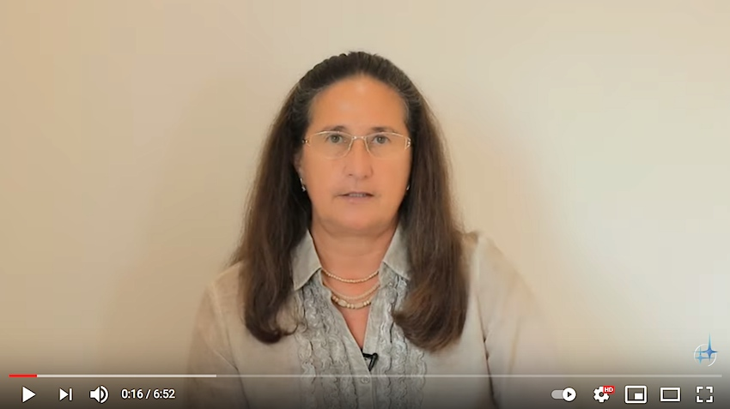](https://youtu.be/3KQ_VQ-GuCw)

<https://youtu.be/3KQ_VQ-GuCw>

**Освещаются следующие вопросы:**

– О Даре Различения;

– Критерии Различения:

– при выборе на физическом плане,

– на духовном плане,

– при выборе деятельности,

– по отношению к людям;

– О раскрытии чакры третьего глаза.

|  |
| --- |
| [**http://sirius-ru.net/**](http://sirius-ru.net/)  *Редактор издания* ***Татьяна Мартыненко***  **Мир вам, Свет и Любовь!** |

1. Текст набран с аудио-записи и сохраняет все особенности устной речи.